附件2：
“腾讯会议”操作说明及考场会议号安排
一、下载地址
移动设备端扫码安装（微信小程序不稳定，不建议使用）：
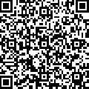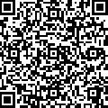
Android IOS
二、登录注册
新用户可以用手机号发送验证码进行注册，也可以通过微信直接注册登录。每位考生需要注册两个账号。
三、进入会议
（一）根据已经生成的会议号码，在“加入会议”中填写“会议号”和“您的名称”后，进入会议。（填写“您的名称”时，考生需注意两个账号都需要修改名称，格式为“考生编号后三位+姓名”，如“123张三”）
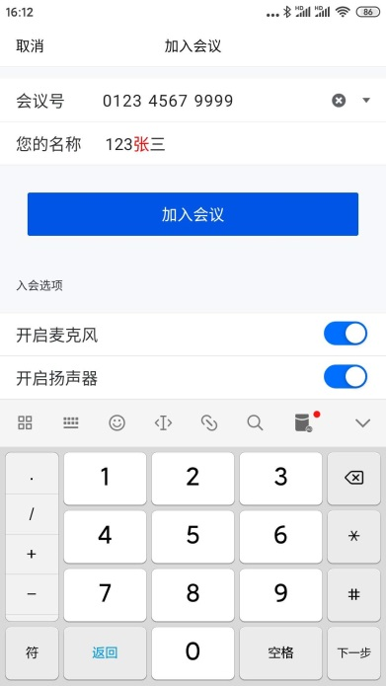
（二）调试好声音、屏幕后，等待考务人员指令，开始考试。
移动设备端控制钮如下：
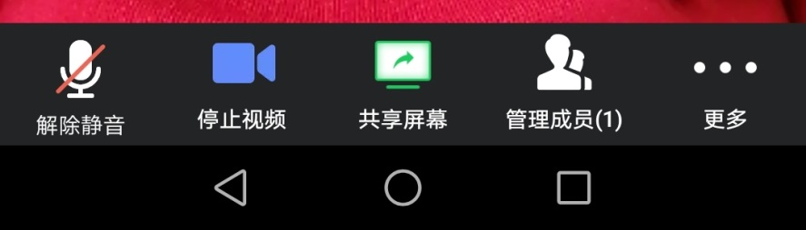
小贴士：考生在考试过程中，“腾讯会议”均需要静音，并打开视频。
四、考场会议号及入会密码（将在会议开始前在QQ群发布）
考试名称 | 测试会议号  （6月12日9点） | 考试会议号  （6月14日9点）
沈阳药科大学2020博士英语考场1 | 910596379 | 478428012
沈阳药科大学2020博士英语考场2 | 210824315 | 998483557
沈阳药科大学2020博士英语考场3 | 385155383 | 256276463
沈阳药科大学2020博士英语考场4 | 529973938 | 503469975
沈阳药科大学2020博士英语考场5 | 974568047 | 212688216
沈阳药科大学2020博士英语考场6 | 869438010 | 261589325
沈阳药科大学2020博士英语考场7 | 573748336 | 514136717
沈阳药科大学2020博士英语考场8 | 304810592 | 662441382
沈阳药科大学2020博士英语考场9 | 129976263 | 249182203
沈阳药科大学2020博士英语考场10 | 936616239 | 901357199
沈阳药科大学2020博士英语考场11 | 129515660 | 677685452
沈阳药科大学2020博士英语考场12 | 840731766 | 857988384
沈阳药科大学2020博士英语考场13 | 377430012 | 569524315
沈阳药科大学2020博士英语考场14 | 431104794 | 568279706
沈阳药科大学2020博士英语考场15 | 701635222 | 448875645
沈阳药科大学2020博士英语考场16 | 142508506 | 535999202
沈阳药科大学2020博士英语考场17 | 206192600 | 346830975
沈阳药科大学2020博士英语考场18 | 502135145 | 560323782
沈阳药科大学2020博士英语考场19 | 954513494 | 499334551
五、退出会议
网上考试结束后，点击离开会议，退出考场。

